Дата | Що зображено | Висота | Фото
11.05 | Квасоля проросла | 1см. | 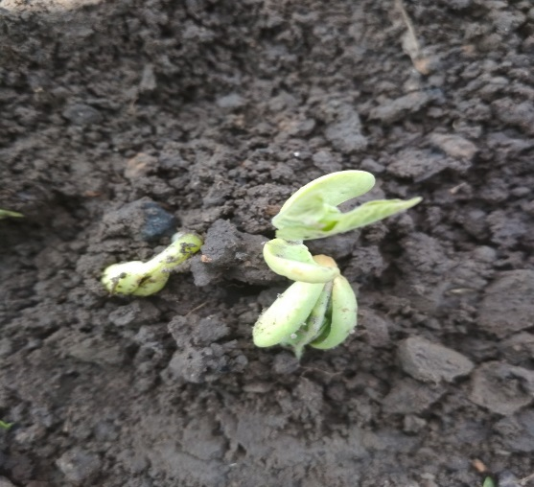
16.05 | У рослинок розкрились листочки | 5см. | 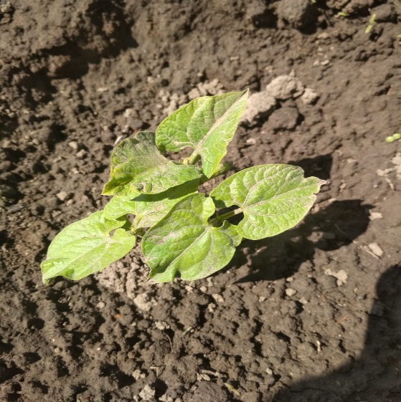
21.05 | Квасоля підросла | 7см. | 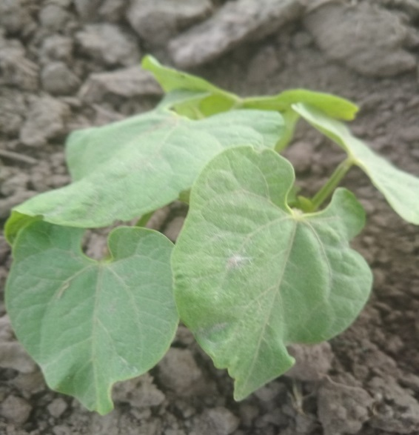
25.05 | Почали рости нові листочки | 10см. | 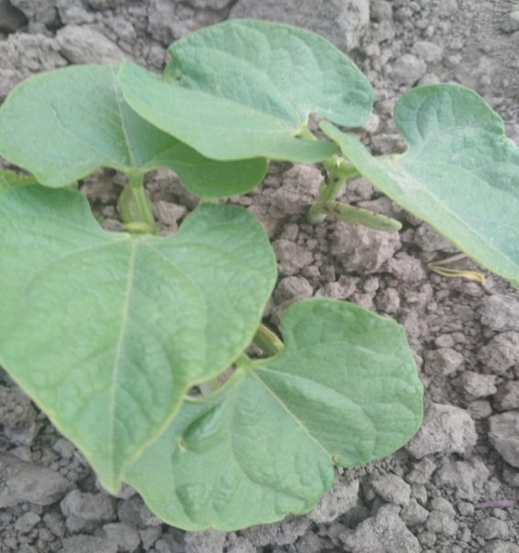
Я посадив чотири квасолини 06 травня на сонячній частині в полі. Вона проросла через 5 днів. Коли я її підлив, то три рослинки почали швидко рости, а одна так і не проросла.
Коли передали приморозок, то я накрив рослинки. Хоча вони не примерзли, але перестали швидко рости, бо кожної ночі було холодно. Коли дні і ночі почали теплішати, то рослинки знову почали рости.
Зараз всі три рослинки мають по три листочки і 10 см висоти. Вони міцні, зелені, здорові.
Можна зробити висновок, що квасоля любить воду, тепло і сонце.

